UBND THÀNH PHỐ HỒ CHÍ MINH CỘNG HÒA XÃ HỘI CHỦ NGHĨA VIỆT NAM
TRƯỜNG CAO ĐẲNG LÝ TỰ TRỌNG Độc lập – Tự do – Hạnh phúc
THÀNH PHỐ HỐ CHÍ MINH
Thành phố Hồ Chí Minh, ngày 02 tháng 4 năm 2026

NỘI DUNG SINH HOẠT
CỐ VẤN HỌC TẬP VỚI PHỤ HUYNH SINH VIÊN KHỐI TRUNG CẤP T4
(Ngày 12 tháng 4 năm 2026)

I. CÔNG TÁC CHUẨN BỊ:
- Cố vấn học tập (CVHT) chuẩn bị hồ sơ, tài liệu, sổ sách liên quan đến công tác chủ nhiệm;
- Danh sách kiểm diện phụ huynh dự họp;
- Biên bản họp;
- Chuẩn bị phòng họp, bố trí chỗ ngồi cho phụ huynh sinh viên (PHSV), trang trí bảng đen hoặc trình chiếu nội dung họp, khẩu hiệu: “CHÀO MỪNG QUÝ VỊ PHỤ HUYNH”;
- Phân công sinh viên hướng dẫn và tiếp đón PHSV đến phòng họp;
- Ổn định: Tổng số PHSV của lớp, số PHSV dự họp, vắng
II. TUYÊN BỐ LÝ DO.
Trân trọng kính chào Quý vị phụ huynh lớp ……….….Ngành…… thuộc Trường Cao đẳng Lý Tự Trọng Thành phố Hồ Chí Minh.
Xin giới thiệu tôi là …………………………………….. Chức vụ (nếu có) ……………………., Giảng viên/ Chuyên viên hiện là Cố vấn học tập lớp………………..
Hôm nay, Nhà trường tổ chức HỌP PHỤ HUYNH SINH VIÊN HK2, NĂM HỌC 2025 - 2026 nhằm thông tin đến quý phụ huynh về công tác đào tạo, học tập và các công tác khác của sinh viên để phụ huynh được biết. Đồng thời, Nhà trường cũng mong muốn được lắng nghe ý kiến góp ý của quý phụ huynh nhằm xây dựng môi trường học tập thân thiện, tích cực và đáp ứng yêu cầu xã hội. Đó chính là lý do của cuộc họp hôm nay.
III. NỘI DUNG TRIỂN KHAI
  - Thông báo về tình hình học tập – ý thức rèn luyện
- Nhắc lại nội quy, quy chế đào tạo của nhà trường, các chế độ chính sách có liên quan đến sinh viên.
- Đảm bảo đúng giờ giấc học tập, tác phong, đồng phục khi đến trường (Tuyệt đối không đi dép lê, mặc quần Jean/quần sáng màu/quần lửng, nhuộm tóc sáng màu, đeo khuyên tai (nam sinh viên), mang thức ăn và nước uống (ngoài nước suối) trong lớp học; đặc biệt là không được mặc đồng phục lý thuyết, mang dép trong giờ học thực hành, …).
- Tuyệt đối không tụ tập mua bán, ăn uống, hút thuốc trước và xung quanh cổng trường nhằm đảm bảo an ninh trật tự, vệ sinh an toàn thực phẩm.
- Thực hiện nghiêm Bộ quy tắc ứng xử trong Nhà trường.
- Đối với những SV chưa có hình chân dung trên cổng thông tin cá nhân, SV đến Thư viện để chụp hình ngay nhằm đảm bảo quyền lợi của SV trong suốt quá trình học tập và rèn luyện tại trường.
- SV quên mật khẩu tài khoản cá nhân trên website trường liên hệ phòng Thanh tra giáo dục – Công tác sinh viên để được cấp lại.
- Phụ huynh và sinh viên cần tra cứu mã thẻ Bảo hiểm Y tế sẽ vào trang web của trường: tại trang thông tin sinh viên, click vào mục thông tin mã số BHYT.
- SV chưa có mã thẻ BHYT tại trang thông tin sinh viên vui lòng liên hệ trực tiếp với bộ phận Y tế trường.
- SV vui lòng bổ sung đúng và đầy đủ mã số căn cước công dân vào trang cá nhân; Nhà trường cần có thông tin để tích hợp sử dụng thẻ BHYT bằng thẻ căn cước công dân có gắn chip.
- Thời khóa biểu của lớp, sinh hoạt của lớp
- Quy định giờ học theo Thông báo số 629/TB-LTT-ĐT ngày 19/9/2022.
- Kết quả học tập, rèn luyện HKI/2025-2026; danh sách những SV còn nợ môn học và hình thức, kế hoạch trả nợ môn học (đối với khóa 23T4, 24T4, 25T4);
- Thái độ học tập, chuyên cần của SV từ đầu HKII/2025 – 2026 đến nay (thống kê kết quả, điểm số của SV tại màn hình In bảng điểm theo lớp học phần trên phần mềm quản lý đào tạo PMT-EMS hoặc trao đổi và tổng hợp từ giảng viên giảng dạy và quản lý SV thuộc phòng TTGD-CTSV);
- Thông báo những SV đã vi phạm nội quy, quy định, kỷ luật của nhà trường trong thời gian từ đầu năm học đến nay, GV phổ biến lại hoặc nhắc nhở SV phải nghiêm túc chấp hành nội quy, kỷ luật nhà trường.
- Khuyến khích, hỗ trợ cho SV tham gia các hoạt động đoàn thể, sinh hoạt ngoại khóa, hoạt động xã hội, văn hóa thể dục thể thao, tham gia các cuộc thi trực tuyến, tham gia các Câu lạc bộ của trường.
  - Thông báo kế hoạch học tập học kỳ 2 năm học 2025 - 2026
* Khóa 23T4:
- Thời gian học tập học kỳ II: Từ 12/01/2026 18/4/2026 (11 tuần thực học);
    - Thi học kỳ II : Từ 20/4/2026 02/5/2026 (02 tuần)
    - Từ ngày 04/5/2026 18/7/2026: SV đi TTDN + TTTN (11 tuần)
    - Thi lại học kỳ II (Kỳ thi phụ): 25/5/2026 30/5/2026 (01 tuần);
    - Thời gian xét tốt nghiệp Trung cấp: dự kiến Từ 17/8/2026 đến 29/8/2026.

- Ngày 20/7/2026:
+ 8^{H}00: CVHT họp với lớp để thu lại phiếu Thực tập Tốt nghiệp, nghe ý kiến phản ánh của sinh viên, nhận xét đợt đi thực tập tốt nghiệp. (địa điểm sinh hoạt CVHT chủ động)
+ 8^{H}45: Phòng QLĐT-HTQT, Phòng TTGD-CTSV họp với sinh viên khóa 23T4 các khoa Điện – Điện tử, Động lực, Kinh tế, Du lịch – Khách sạn, May – Thời Trang (16 lớp) tại Hội trường A nghe ý kiến phản ánh của sinh viên, nhận xét đợt đi thực tập tốt nghiệp; Tư vấn liên thông Cao đẳng.
- 9^{H}45: Phòng QLĐT-HTQT, Phòng TTGD-CTSV họp với sinh viên khóa 23T4 các khoa Công nghệ thông tin, Cơ khí, Xây dựng – Nhiệt lạnh, Ngoại ngữ (19 lớp) tại Hội trường A nghe ý kiến phản ánh của sinh viên, nhận xét đợt đi thực tập tốt nghiệp; Tư vấn liên thông Cao đẳng.
- Sinh viên được công nhận tốt nghiệp khi đủ các điều kiện sau:
+ Tích lũy đủ số tín chỉ quy định của chương trình;
+ Điểm trung bình chung tích lũy của toàn khóa học theo thang điểm 4 đạt từ 2,0 trở lên;
+ Hoàn thành môn học Giáo dục quốc phòng và An ninh, Giáo dục thể chất, Kỹ năng mềm trong chương trình;
+ Hoàn thành các yêu cầu bắt buộc khác theo quy định của chương trình;
+ Không trong thời gian bị kỷ luật từ mức đình chỉ học tập có thời hạn trở lên hoặc bị truy cứu trách nhiệm hình sự;
+ Trong trường hợp sinh viên đủ điều kiện tốt nghiệp sớm hoặc muộn so với thời gian thiết kế của khóa học, sinh viên phải có đơn gửi phòng QLĐT-HTQT đề nghị được xét tốt nghiệp.
- Sinh viên được công nhận tốt nghiệp thì được Hiệu trưởng cấp giấy chứng nhận tốt nghiệp tạm thời trước khi cấp bằng tốt nghiệp và bằng tốt nghiệp khi đủ các điều kiện về trình độ Tin học, Ngoại ngữ như sau:
+ Tin học: Đạt tiêu chuẩn IC3 hoặc tương đương trở lên hoặc Chứng nhận Tin học ứng dụng do Trường cấp (trừ sinh viên các ngành của khoa Công nghệ thông tin);
+ Ngoại ngữ: Căn cứ Thông tư 01/2014/TT-BGDĐT ngày 24 tháng 01 năm 2014 của Bộ Giáo dục và Đào tạo về ban hành Khung năng lực ngoại ngữ 6 bậc dùng cho Việt Nam;
+ Sinh viên hệ chính quy: Đạt bậc 1 Khung năng lực ngoại ngữ 6 bậc dùng cho Việt Nam hoặc cao hơn: Chứng chỉ tiếng Anh trình độ A1 hoặc tương đương trở lên (được công nhận theo quy định hiện hành) hoặc Giấy chứng nhận năng lực tiếng Anh tương đương bậc 1 do Trường cấp;
+ Sinh viên ngành tiếng Anh, tiếng Hàn, tiếng Nhật: Ngoại ngữ khác trừ ngoại ngữ đang học đạt bậc 1 Khung năng lực ngoại ngữ 6 bậc dùng cho Việt Nam hoặc cao hơn: Chứng chỉ ngoại ngữ bậc 1 hoặc tương đương trở lên (được công nhận theo quy định hiện hành) hoặc Giấy chứng nhận năng lực ngoại ngữ tương đương bậc 1 do Trường cấp;
      - Điều kiện được dự thi kết thúc môn học các môn văn hóa: Có điểm trung bình môn học đạt từ 5,0 điểm trở lên và nghỉ không quá 20% thời lượng giảng dạy của môn học thì được dự thi kết thúc môn học đó.
      - SV được cấp giấy chứng nhận đủ yêu cầu khối lượng kiến thức văn hóa THPT: Sinh viên có điểm thi kết thúc môn học của tất cả các môn học theo ngành, nghề đào tạo đạt từ 05 (năm) điểm trở lên.
      - Thời gian học liên thông Cao đẳng đối với sinh viên được công nhận tốt nghiệp Trung cấp và được cấp giấy chứng nhận đủ yêu cầu khối lượng kiến thức văn hóa THPT: Dự kiến ngày 12/10/2026.
* Khóa 24T4:
- Thời gian học tập học kỳ II: Từ 12/01/2026 25/4/2026 (12 tuần thực học);
    - Thi học kỳ II : Từ 27/4/2026 09/5/2026 (02 tuần)
    - Từ ngày 11/5/2026 25/7/2026: SV đi TTDN + TTTN (11 tuần)
    - Thi lại học kỳ II (Kỳ thi phụ): 25/5/2026 30/5/2026 (01 tuần);
    - Thời gian xét tốt nghiệp Trung cấp: dự kiến Từ 17/8/2026 đến 29/8/2026.
    - Dự kiến:
+ Đầu tháng 9/2026: Tiếp tục học các môn văn hóa (Ngữ văn và Lịch sử) theo Thông tư 15/2022.
+ Tháng 01/2027: Xét các môn văn hóa sau khi có kết quả thi chính và thi phụ.
- Ngày 27/7/2026:
+ 8^{H}00: CVHT họp với lớp để thu lại phiếu Thực tập Tốt nghiệp, nghe ý kiến phản ánh của sinh viên, nhận xét đợt đi thực tập tốt nghiệp. (địa điểm sinh hoạt CVHT chủ động)
+ 8^{H}45: Phòng QLĐT-HTQT, Phòng TTGD-CTSV họp với sinh viên khóa 24T4 các khoa Điện – Điện tử, Động lực, Kinh tế, Du lịch – Khách sạn (17 lớp) tại Hội trường A nghe ý kiến phản ánh của sinh viên, nhận xét đợt đi thực tập tốt nghiệp; Tư vấn liên thông Cao đẳng.
+ 9^{H}45: Phòng QLĐT-HTQT, Phòng TTGD-CTSV họp với sinh viên khóa 24T4 các khoa Công nghệ thông tin, Cơ khí, Xây dựng – Nhiệt lạnh, Ngoại ngữ, May – Thời Trang (22 lớp) tại Hội trường A nghe ý kiến phản ánh của sinh viên, nhận xét đợt đi thực tập tốt nghiệp; Tư vấn liên thông Cao đẳng.
- Sinh viên được công nhận tốt nghiệp khi đủ các điều kiện sau:
+ Tích lũy đủ số tín chỉ quy định của chương trình;
+ Điểm trung bình chung tích lũy của toàn khóa học theo thang điểm 4 đạt từ 2,0 trở lên;
+ Hoàn thành môn học Giáo dục quốc phòng và An ninh, Giáo dục thể chất, Kỹ năng mềm trong chương trình;
+ Hoàn thành các yêu cầu bắt buộc khác theo quy định của chương trình;
+ Không trong thời gian bị kỷ luật từ mức đình chỉ học tập có thời hạn trở lên hoặc bị truy cứu trách nhiệm hình sự;
+ Trong trường hợp sinh viên đủ điều kiện tốt nghiệp sớm hoặc muộn so với thời gian thiết kế của khóa học, sinh viên phải có đơn gửi phòng QLĐT-HTQT đề nghị được xét tốt nghiệp.
- Sinh viên được công nhận tốt nghiệp thì được Hiệu trưởng cấp giấy chứng nhận tốt nghiệp tạm thời trước khi cấp bằng tốt nghiệp và bằng tốt nghiệp khi đủ các điều kiện về trình độ Tin học, Ngoại ngữ như sau:
+ Tin học: Đạt tiêu chuẩn IC3 hoặc tương đương trở lên hoặc Chứng nhận Tin học ứng dụng do Trường cấp (trừ sinh viên ngành Công nghệ thông tin);
+ Ngoại ngữ: Căn cứ Thông tư 01/2014/TT-BGDĐT ngày 24 tháng 01 năm 2014 của Bộ Giáo dục và Đào tạo về ban hành Khung năng lực ngoại ngữ 6 bậc dùng cho Việt Nam;
+ Sinh viên hệ chính quy: Đạt bậc 1 Khung năng lực ngoại ngữ 6 bậc dùng cho Việt Nam hoặc cao hơn: Chứng chỉ tiếng Anh trình độ A1 hoặc tương đương trở lên (được công nhận theo quy định hiện hành) hoặc Giấy chứng nhận năng lực tiếng Anh tương đương bậc 1 do Trường cấp;
+ Sinh viên ngành tiếng Anh, tiếng Hàn, tiếng Nhật: Ngoại ngữ khác trừ ngoại ngữ đang học đạt bậc 1 Khung năng lực ngoại ngữ 6 bậc dùng cho Việt Nam hoặc cao hơn: Chứng chỉ ngoại ngữ bậc 1 hoặc tương đương trở lên (được công nhận theo quy định hiện hành) hoặc Giấy chứng nhận năng lực ngoại ngữ tương đương bậc 1 do Trường cấp;
      - Điều kiện được dự thi kết thúc môn học các môn văn hóa: Có điểm trung bình môn học đạt từ 5,0 điểm trở lên và nghỉ không quá 20% thời lượng giảng dạy của môn học thì được dự thi kết thúc môn học đó.
      - SV được cấp giấy chứng nhận đủ yêu cầu khối lượng kiến thức văn hóa THPT: Sinh viên có điểm thi kết thúc môn học của tất cả các môn học theo ngành, nghề đào tạo đạt từ 05 (năm) điểm trở lên.
      - Thời gian học liên thông Cao đẳng đối với sinh viên được công nhận tốt nghiệp Trung cấp và được cấp giấy chứng nhận đủ yêu cầu khối lượng kiến thức văn hóa THPT: Dự kiến tháng 3/2027.
* Khóa 25T4:
- Thời gian học tập học kỳ II: Từ 19/01/2026 06/6/2026 (17 tuần thực học);
    - Thi học kỳ II : Từ 08/6/2026 20/6/2026 (02 tuần)
    - Thi lại học kỳ II (Kỳ thi phụ): 13/7/2026 18/7/2026 (01 tuần);
- Năm học 2026 – 2027: Dự kiến học từ ngày 31/8/2026.
3. Các khoản thu:
3.1. Thông báo về mức thu học phí học kỳ 2 năm học 2025 – 2026:
- Nhắc nhở SV hoàn tất học phí và các khoản thu khác học kỳ 2 năm học 2025-2026 (đã được gửi lên trang websites của nhà trường và đã gửi cho các trưởng khoa, cố vấn học tập các lớp):
+ Khóa 2023: Thông báo số 1176/TB-LTT-KHTC ngày 31/12/2025
Link đã đăng trên websites trường: https://lttc.edu.vn/trung-cap-chinh-quy/thong-bao-dong-hoc-phi-hk2-2025-2026-6426.html
+ Khóa 2024 : Thông báo 1179/TB-LTT-KHTC ngày 31/12/2025;
Link đã đăng trên websites trường: https://lttc.edu.vn/trung-cap-chinh-quy/thong-bao-dong-hoc-phi-hk2-2025-2026-6427.html
+ Khóa 2025: Thông báo 1181/TB-LTT-KHTC ngày 31/12/2025;
Link đã đăng trên websites trường: https://lttc.edu.vn/trung-cap-chinh-quy/thong-bao-dong-hoc-phi-hk2-2025-2026-6428.html

- SV tra cứu công nợ trên cổng thông tin của Sinh viên, đóng học phí bằng tiền mặt tại phòng Kế hoạch -Tài chính hoặc chuyển khoản. Khi chuyển khoản, người thụ hưởng phải là Trường Cao đẳng Lý Tự Trọng TP.HCM và cần ghi rõ cú pháp chuyển tiền:
“ Tên SV+ MSSV+ DONG HOC PHI”

Lưu ý: Hiện nay, đã hết hạn đóng học phí của khóa 2023, 2024 (ngày 07/3/2026), khóa 2025 (ngày 30/3/2026). Đề nghị Sinh viên kiểm tra công nợ trên cổng thông tin sinh viên và nhanh chóng hoàn tất học phí để được dự thi. Các trường hợp cấm thi vì nợ học phí sẽ bị học lại (không được thi lại).
3.2. Miễn giảm học phí năm học 2025 - 2026:
Miễn, giảm học phí tại trường được thực hiện theo Nghị định 238/2025/NĐ-CP ngày 03 tháng 9 năm 2025 của Chính Phủ quy định về chính sách học phí, miễn, giảm hỗ trợ học phí, hỗ trợ chi phí học tập và giá dịch vụ trong lĩnh vực giáo dục, đào tạo, cụ thể:
Hệ Trung cấp (T4):
- Chỉ miễn học phí các môn nghề;
- Các môn văn hóa SV phải đóng (không được miễn giảm).
- Năm học 2025-2026: Nhà trường thực hiện miễn thu học phí các môn nghề, SV chỉ đóng học phí các môn văn hóa và các khoản thu khác theo từng học kỳ.
- Nhắc nhở Sinh viên hoàn thiện, nộp đầy đủ hồ sơ xin miễn, giảm học phí nghề cho cố vấn học tập.

3.3. Bảo hiểm y tế năm 2026:
Căn cứ thông báo số 597/TB-LTT-KHTC ngày 01 tháng 08 năm 2025, về việc điều chỉnh mức thu tiền mua bảo hiểm y tế đối với Sinh viên khóa 2025.
SV khóa 2025 đã đóng tiền mua BHYT, thời hạn sử dụng thẻ BHYT từ ngày 01/07/2025 đến 31/12/2026 theo mức giá cũ (884.520 đồng/năm và 73.710 đồng/tháng), số tiền BHYT đóng dư sẽ được chuyển sang đóng học phí học kỳ 2 năm học 2025-2026.
Trường Cao đẳng Lý Tự Trọng TP. Hồ Chí Minh có tổ chức giảng dạy chương trình dạy nghề đúng quy định và được cấp phép, cho phép tổ chức giảng dạy của Bộ Giáo dục. Theo Thông tư 15/2022 Bộ Giáo dục và Đào tạo được học 4 môn văn hóa và các môn nghề không giống chương trình GDPT, GDTX hoàn chỉnh theo quy định của Sở Giáo dục và Đào tạo Thành phố. Nhóm học sinh này không thuộc đối tượng được hỗ trợ 100% phí BHYT theo Công văn số 1045/BHYTBHXH-QLT chỉ được hỗ trợ 50% phí BHYT.
4. Thông báo thời gian tối đa hoàn thành chương trình đào tạo của sinh viên tại trường Cao đẳng Lý Tự Trọng TP. Hồ Chí Minh.
* Khóa 23T4: Tháng 01/2028 (xét tốt nghiệp đợt cuối)
* Khóa 24T4: Tháng 7/2027 (xét tốt nghiệp đợt cuối)
* Khóa 25T4: Tháng 8/2028 (xét tốt nghiệp đợt cuối)
5. Rà soát và cập nhật số điện thoại của PH tham gia nhận thông báo, tin nhắn điện tử của nhà trường.
- Định hướng phát triển của sinh viên
- Sau khi tốt nghiệp Trường Cao đẳng Lý Tự Trọng TP. HCM các em sẽ có trình độ chuyên môn vững, có kỹ năng nghề nghiệp, có khả năng đảm nhiệm các công việc tại các doanh nghiệp, khu công nghệ cao trong nước và đáp ứng nhu cầu xuất khẩu lao động đến các nước phát triển.
- Được học liên thông lên trình độ cao đẳng tại trường và liên thông lên trình độ cao hơn.
IV. THÔNG BÁO CHUNG.
- Hướng dẫn Phụ huynh vào trang web của trường để xem thông tin sinh viên
Bước 1: Truy cập vào website https://LTTC.EDU.VN
Bước 2: Chọn mục “SINH VIÊN”
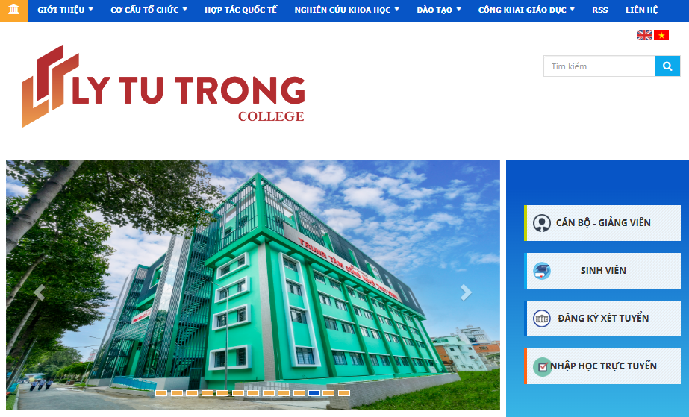
Click chọn mục
Sinh viên
Bước 3: Chọn “CỔNG PHỤ HUYNH”
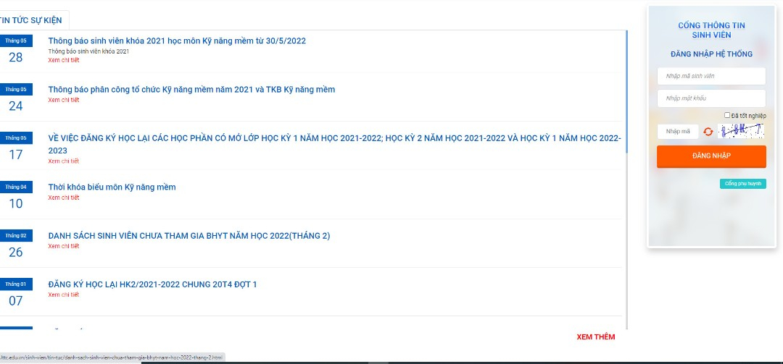
* Cổng thông tin phụ huynh đăng nhập hệ thống: Mã số sinh viên (vd: 25002086) mật khẩu: 1111 nhập mã có sẵn trên màn hình (thay đổi sau mỗi lần đăng nhập) đăng nhập.
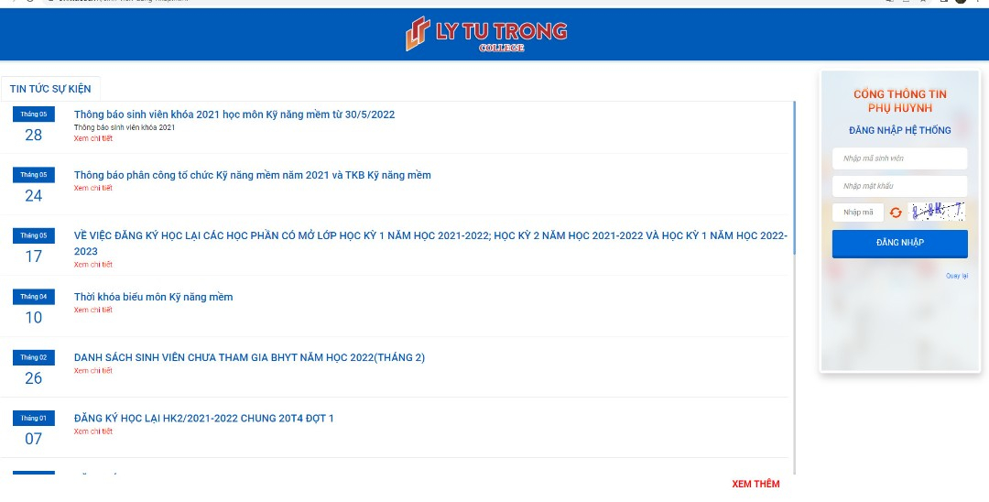
Tại trang thông tin sinh viên, click vào mục cần xem như: thông tin sinh viên, thông tin mã số BHYT, lịch học trong tuần, lịch thi trong tuần, kết quả học tập, học phí, đánh giá rèn luyện, thông tin điểm danh, phiếu thu tổng hợp, .v.v..
- Về phía Nhà trường (gợi ý một số giải pháp):
- Định hướng nghề nghiệp cho SV tạo hứng thú trong học tập và rèn luyện;
- Nhà trường cung cấp kiến thức chuyên môn, kỹ năng nghề nghiệp, kỹ năng sống và xây dựng thái độ cho SV;
- Nhà trường xây dựng môi trường văn hóa lành mạnh tạo điều kiện cho SV sinh hoạt, học tập; Tổ chức các hoạt động đa dạng cho SV tham gia;
- Công tác đánh giá kết quả học tập và xét tốt nghiệp:
Áp dụng theo Quyết định số 375/QĐ-LTT-ĐT ngày 08/7/2022 của Hiệu trưởng trường Cao đẳng Lý Tự Trọng về Quyết định ban hành Quy định tổ chức đào tạo trình độ trung cấp, cao đẳng theo phương thức tích lũy tín chỉ tại Trường Cao đẳng Lý Tự Trọng TP.HCM; Quyết định số 754/QĐ-LTT-ĐT ngày 17/11/2023 Sửa đổi, bổ sung một số điều của các Quyết định quy định về tổ chức thực hiện chương trình đào tạo trình độ trung cấp, cao đẳng theo phương thức tích lũy tín chỉ; quy chế kiểm tra, thi, xét công nhận tốt nghiệp và Tổ chức đào tạo trình độ trung cấp, cao đẳng theo phương thức tích lũy tín chỉ tại trường Cao đẳng Lý Tự Trọng Thành phố Hồ Chí Minh; Quy định số 186/QĐ-LTT-ĐT ngày 13/4/2022 và Quy định số 162/QĐ-LTT-ĐT ngày 26/3/2024 của Hiệu trưởng Trường Cao đẳng Lý Tự Trọng TP.HCM.
Các môn học Văn hóa thực hiện theo:
+ Quyết định số 954/QĐ-LTT-ĐT ngày 30/12/2022 Quy định tổ chức giảng dạy khối lượng kiến thức văn hóa trung học phổ thông tại Trường Cao đẳng Lý Tự Trọng TP. HCM.
+ Quyết định số 17/QĐ-LTT-ĐT ngày 08/01/2025 sửa đổi, bổ sung một số điều của Quyết định ban hành Quy định tổ chức giảng dạy khối lượng kiến thức văn hóa trung học phổ thông tại Trường Cao đẳng Lý Tự Trọng TP. HCM.

* Đối với khóa 23T4
a) Các ngành thuộc khối ngành Kỹ thuật và Công nghệ thông tin: Toán, Ngữ văn, Lịch sử, Vật lí.
b) Các ngành thuộc khối ngành Du lịch, Nhà hàng, Khách sạn; Kinh tế, Ngoại ngữ: Toán, Ngữ văn, Lịch sử, Địa lí.
* Đối với khóa 24T4, 25T4
a) Các ngành thuộc khối ngành Kỹ thuật (trừ ngành công nghệ ô tô; May thời trang) và Công nghệ thông tin: Toán, Ngữ văn, Lịch sử, Vật lí.
b) Các ngành thuộc khối ngành Du lịch, Nhà hàng, Khách sạn; Kinh tế, Ngoại ngữ; ngành Công nghệ ô tô và May Thời trang: Toán, Ngữ văn, Lịch sử, Hóa học.
Thời lượng giảng dạy của các môn học như sau:
+ Toán, Ngữ văn: 252 tiết/môn học.
+ Lịch sử, Vật lí, Hóa học, Địa lý: 168 tiết/môn học.
- Việc xếp loại học lực của sinh viên:
Khóa 23T4, 24T4, 25T4 thực hiện theo Quyết định số 375/QĐ-LTT-ĐT ngày 08/7/2022 và Quyết định số 416/QĐ-LTT-ĐT ngày 17/7/2023 của Hiệu trưởng Trường Cao đẳng Lý Tự Trọng tại Điều 21, Điều 22.
- Việc đánh giá kết quả rèn luyện của sinh viên:
Khóa 23T4, 24T4, 25T4 thực hiện theo Quyết định số 339/QĐ-LTT-TTGD ngày 19/6/2024 và Quyết định số 655/QĐ-LTT-TTGD ngày 31/10/2025 của Hiệu trưởng Trường Cao đẳng Lý Tự Trọng Thành phố Hồ Chí Minh.
- Các môn học điều kiện trong chương trình đào tạo:
Khóa 23T4, 24T4: Môn Giáo dục thể chất, Giáo dục Quốc phòng – An ninh, Kỹ năng mềm, Trải nghiệm Doanh nghiệp là các môn học điều kiện, kết quả đánh giá của các môn học này không tính vào điểm trung bình chung học kỳ, năm học, điểm trung bình chung tích lũy, xếp loại tốt nghiệp nhưng là một trong các điều kiện để xếp hoàn thành khối lượng học tập, xét điều kiện dự thi tốt nghiệp hoặc bảo vệ chuyên đề khóa luận tốt nghiệp và được ghi vào bảng điểm cấp kèm theo bằng tốt nghiệp.
Khóa 25T4: Môn Giáo dục thể chất, Giáo dục Quốc phòng – An ninh, Kỹ năng mềm là các môn học điều kiện, kết quả đánh giá của các môn học này không tính vào điểm trung bình chung học kỳ, năm học, điểm trung bình chung tích lũy, xếp loại tốt nghiệp nhưng là một trong các điều kiện để xếp hoàn thành khối lượng học tập, xét điều kiện dự thi tốt nghiệp hoặc bảo vệ chuyên đề khóa luận tốt nghiệp và được ghi vào bảng điểm cấp kèm theo bằng tốt nghiệp.
4. Thông báo nộp bản sao bằng tốt nghiệp THCS và hồ sơ nhập học (nhắc lại)
Khóa 23T4: SV nộp bản sao bằng tốt nghiệp THCS (có công chứng); Kiểm tra thông tin và ký xác nhận về Họ tên, ngày tháng năm sinh, giới tính, nơi sinh, dân tộc, quê quán theo Thông báo số 55/TB-LTT-ĐT ngày 18/01/2025.
Khóa 24T4: SV nộp bản sao bằng tốt nghiệp THCS (có công chứng); Kiểm tra thông tin và ký xác nhận về Họ tên, ngày tháng năm sinh, giới tính, nơi sinh, dân tộc, quê quán theo Thông báo số 793/TB-LTT-ĐT ngày 27/9/2025.
Khóa 25T4: SV nộp hồ sơ nhập học (Đối với sinh viên chưa nộp hồ sơ nhập học), gồm:
+ Học bạ THCS (bản sao);
+ Bằng tốt nghiệp hoặc giấy chứng nhận tốt nghiệp tạm thời THCS (bản sao có công chứng);
+ Giấy khai sinh (bản sao);
+ Giấy xác nhận đối tượng ưu tiên (bản sao, nếu có).
5. Đăng ký học lại: Có 2 loại lớp để sinh viên đăng ký học trả nợ các môn học
- Lớp chung các môn nghề: Sinh viên được học ghép chung với các khóa sau, được mở đầu mỗi học kỳ (có thông báo học lại được đăng trên trang web trường).
- Lớp riêng: Được mở riêng cho các sinh viên học trả nợ cùng môn. Thời gian: trong học kỳ. Khi mở lớp có thông báo cụ thể được đăng trang website, gửi CVHT và các khoa.
Phụ huynh và sinh viên theo dõi các môn học và lớp học phần được mở trong lịch toàn trường trên cổng thông tin sinh viên hoặc lên trang website trường để biết thông tin, sau đó liên hệ phòng Quản lý đào tạo – Hợp tác quốc tế để đăng ký học lại.
6. Quy định về chuẩn đầu ra sinh viên khóa 23T4, 24T4, 25T4:
Trình độ Kỹ năng, Tin học, Ngoại ngữ
- Kỹ năng: Đạt yêu cầu các môn học trong chương trình đào tạo;
- Tin học: Đạt tiêu chuẩn IC3 hoặc tương đương trở lên hoặc Chứng nhận Tin học ứng dụng do Trường cấp (trừ sinh viên ngành Công nghệ thông tin);
- Ngoại ngữ: Căn cứ Thông tư 01/2014/TT-BGDĐT ngày 24 tháng 01 năm 2014 của Bộ Giáo dục và Đào tạo về ban hành Khung năng lực ngoại ngữ 6 bậc dùng cho Việt Nam;
+ Sinh viên hệ chính quy: Đạt bậc 1 Khung năng lực ngoại ngữ 6 bậc dùng cho Việt Nam hoặc cao hơn: Chứng chỉ tiếng Anh trình độ A1 hoặc tương đương trở lên (được công nhận theo quy định hiện hành) hoặc Giấy chứng nhận năng lực tiếng Anh tương đương bậc 1 do Trường cấp;
+ Sinh viên ngành tiếng Anh, tiếng Hàn, tiếng Nhật: Ngoại ngữ khác trừ ngoại ngữ đang học đạt bậc 1 Khung năng lực ngoại ngữ 6 bậc dùng cho Việt Nam hoặc cao hơn: Chứng chỉ ngoại ngữ bậc 1 hoặc tương đương trở lên (được công nhận theo quy định hiện hành) hoặc Giấy chứng nhận năng lực ngoại ngữ tương đương bậc 1 do Trường cấp.
V. GÓP Ý CỦA PHỤ HUYNH
- Nhằm góp phần đánh giá chất lượng đào tạo và các hoạt động của Nhà trường ngày càng phát triển bền vững. Nhà trường rất mong được sự đóng góp ý kiến từ Quý vị Phụ huynh qua địa chỉ Email: lytutronghcmcity@lttc.edu.vn
VI. SỐ ĐIỆN THOẠI CẦN LIÊN HỆ
- Bảo hiểm y tế (liên hệ với bộ phận Y tế); ĐT: 0983430043 – 0903741602 - 0779797728
- Bảo hiểm tai nạn (liên hệ phòng Kế hoạch - Tài chính); ĐT: 028.38119874
- Số điện thoại liên hệ phòng Quản lý đào tạo - Hợp tác quốc tế: 028.38110521
- Số điện thoại liên hệ phòng Thanh tra Giáo dục – Công tác sinh viên: 028.38116847./.

